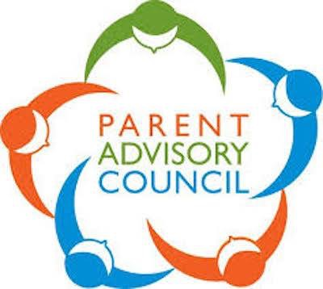

Peirce Parent Advisory Council (PAC) Meeting/
Reunión del Consejo Consultivo de Padres de Peirce
Friday, January 11, 2019
8:15-9:15am
In the fieldhouse

New Business/ Novedades o Informacion necesaria
  - Diverse Learners Group update/ Actualización del Grupo de Estudiantes Diversos
  - Support work around peer conflict/ Apoyar el trabajo alrededor del conflicto entre pares
  - Updates from Outreach Coordinators/ Actualizaciones de los Coordinadores de Alcance
  - Parent Resource Room Exploration Committee/ Comité de exploración de la sala de recursos para padres
  - Parent Groups bulletin board Exploration Committee/ Comité de exploración del tablero de anuncios de los grupos de padres

